Gimnazija Franca Miklošiča

Prešernova 34
9240 Ljutomer

RIMSKA ARHITEKTURA

REFERAT PRI PREDMETU ZGODOVINA

Dokler bo stal Kolosej, bo stal tudi Rim.

Ko bo padel Kolosej, bo padel tudi Rim.

Ko bo konec Rima, bo tudi konec sveta.

BEDA VENERABILIS

ANGLEŠKI TEOLOG IN ZGODOVINAR

- UVOD
- FORUM
- VRATA. SLAVOLOKI, ZMAGOSLAVNI STEBRI
- TEMPLJI
- GLEDALIŠČE
- KRUHA IN IGER
  - CIRKUS
  - AMFITEATER
- PALAČE IN STANOVANJSKE HIŠE
- VODOVODI
- TERME
- RIMSKE CESTE
- LITERATURA

RIMSKA ARHITEKTURA

Na rimsko arhitekturo je v veliki meri vplivala grška in etruščanska tehnika zidanja. Zidali so iz opeka, na suho, brez malte. Če so bili kamni neenakomerne oblike, je bil zid OPUS SILICEUM, če pa so bili kamni enakomerni je bil OPUS QUADRATUM. Kamne so držali skupaj zatiči in agrafe(spenjalnik, sklepnik) pa njihova teža sama.Vendar to ni zagotavljalo zadostne trdnosti stavbe. Tako so Rimljani iznašli in razvili OPUS CAEMENTICUM ali uliti zid. V opaž iz desk so izmenoma dajali malto, plast kamna in lomljenca, dokler zid ne doseže zaželene višine. Zid so nato obložili z drobnimi lomljenci ali opečnimi zidaki. Ta zidna obloga je služila prikritju ulitega zidu. S to tehniko je bilo mogoče postaviti loke in oboke, zmožne velike nosilnosti. Rimljani so si že v 2. st.pr.Kr. izmislili banjasti lok, med 1. st.pr.Kr. sta nastali nato kupola in polkupola, kmalu pa jima je sledil grebenasti križni obok, to sta dva banjasta svoda, ki se križata v pravem kotu. V podobi rimskega mesta izstopajo mogočna svetišča, kopališča, športne in gledališke stavbe ter večnadstropni stanovanjski najemniški bloki.
Javne stavbe se delijo na tri skupine:
- obrambi služijo predvsem mestno obzidje, stolpi in vrata za neprestano odbijanje sovražnih napadov.
- bogoslužju gradnja svetišč
- splošnim koristi pa ureditev javnih naprav, kot so pristanišča, živilski trgi, stebrišča, kopališča, gledališča, pokriti pločniki, in drugo
Rimljani so pri gradnji pazili na trdnost, smotrnost in prijeten videz.

FORUM

Forum je območje, ki je namenjeno javnim zborovanjem.Rimski forum je ležal v dolini med Palatinom in Kapitolom, kjer je nastalo več dvorov in spomenikov. Predvsem je forum mesto, ki je pripadalo vsemu narodu – tako senatorjem kot beračem. Forumi sprva velikokrat niso bili obzidani, kasneje pa si javni trgi bili stopničasto razdeljeni in obdani s stebrišči. Forum so krasile različne javne stavbe, tržnice, spomeniki, obeliski, ki so bili pripeljani iz Egipta, slavoloki in bazilike.
Bazilike uporabljajo kot trgovske in denarniške borze, kot sodišča in sedeže najrazličnejših uradov. Bazilike cesarskih palač imajo vlogo prestolne dvorane, so tri- ali več ladijska poslopja na pravokotni osnovni ploskvi. V notranjosti so vrste stebrov, ki potekajo vzporedno z vzdolžno osjo srednje ladje ali pa tudi naokoli, ločujejo ladje. Najbolj zgodnjo baziliko v Rimu – BASILICO PORCIO – je zgradil Katon 184 pr.Kr., vendar ne obstaja več. V istem času zgrajena bazilika Emilija pa še stoji na severni strani foruma. Postavili so jo leta 179 pr.Kr. in jo večkrat obnovili. Fasada, ki je bila odprta proti forumu, je imela dve vrsti arkad, slonečih druga nad drugo na pilastrih (stenski slop) iz polstebrov.
Na Rimskem forumi, ki se je začel razvijati v Času Julija Cezarja in se z vladanjem Cesarja Avgusta, Neona in Trejana vedno bolj širil, so se sklepali trgovski posli, potekali najsvetejši obredi, govorniški boji, pogrebne svečanosti in triumfi. Tu sta se zbirala senat in ljudstvo. V cesarskem Rimu je bilo več forumov.

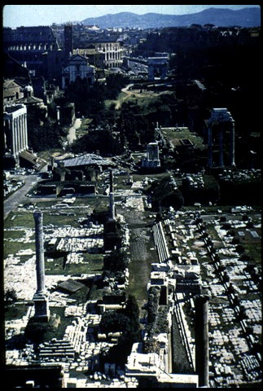

VRATA, SLAVOLOKI IN ZMAGOVALNI STEBRI

Vrata in slavoloki so pri Rimljanih zelo priljubljeni, in kažejo politično življenje v mestni državi, ker so jo uporabljali le ob izredno pomembnih priložnostih, ki so jih hoteli obhajati s primerno slovesnostjo.
Slavoloki so bili zgrajeni iz kamna ali marmorja. Loki so imeli praviloma en prehod ali tri, s stebri in ploskovitimi reliefi ob strani, včasih tudi z visokimi kipi. Vojščaki so ob vrnitvi z bojnega pohoda šli skozi sveta vrata – fornix, da bi se tako otresli uničevalne moči, ki so jo imeli na bojnem polju. Pozneje so vedno bolj proslavljali človeka, imperatorja in ne zmage.
- TITOV SLAVOLOK
V spomin na žibljenje in dejanja cesarja Tita (z zavzetjem jeruzalema je končal judovsko vojno), mu rimski senat in ljudstvo postavita slavolok na rimskem trgu. Največji del reliefa prikazuje Titov zmagoslavni pohod po padcu Jeruzalema, Titovem največjem uspehu.
- SLAVOLOK CESARJA KONSTANTINA I. VELIKEGA
Postavita ga rimski senat in ljudstvo v počastitev zmage ob Milvijskem mostu (312-315)
- TRAJANOV ZMAGOSLAVNI STEBER
Trajan je bil rimski cesar (98-117). Po njegovih zmagovitih vojnah je imel rimski imperij največji obseg. Na Trajanovem stebru (113; pripoveduje 200m dolgi friz, ki se vibasto vije okoli stebra, o dejanjih cesarja Trajana. V podstavku 30 m visokega stebra, okrašenega s trajanovim kipom, so ohranili trajanov pepel. Postavili so ga na forumu v Rimu,

TEMPLJI

Prve rimske templje so gradili etruški arhitekti, ki so se ravnali po grških zgledih. Grški vpliv pa je bil v glavnem omejen na obliko zgradbe, tehnika okrasja pa je ostala italijanska: obloga s terakotnimi ploščami in pisano obarvanimi reliefi. Marmor so uporabljali šele mnogo pozneje, predvsem v času cesarja Avgusta.
Da je TEMPLUM postal tempelj, so ga posvetili božanstvu, ki so ga hoteli počastiti.
Saturnov tempelj so zgradili v čast kmečkega boga Saturna (494). Je prvi in najstarejši tempelj na rimskem trgu (forum ROMANUM).

Jupitrov, imenovan tudi »tempelj Kapitolijskega Jupitra«, ker je bil posvečen božanski trojici: Jupitru, Junoni in Minervi. Postavili so ga na Kapitolu, enem od sedmerih rimskih gričev.

Tempelj boginje Veste, zaščitnic Rimljanov in boginje domačega ognjišča. Zgrajen je bil na forumu. Sredi okrogle stavbe je pod okroglo kupolo gorel svet ogenj, ki so ga morale varovati Vestalke (svečenice boginje Veste).

V Panteonu, ki ga obnovijo za časa cesarja Hadrijana, se prepletajo grške arhitekturne prvine z rimskimi. Osrednjo stavbo, ki ima obliko grškega okroglega svetišča, pokriva polkrožna kupola, ki je visoka 43,3 m in ima prav tolikšen premer; na temenu ima odprtino. Stebriščno preddverje s korintskimi kapiteli (vrhnji izstopajoči del stebra ali slopa) so verjetno dodali pozneje. Staro svetišče Panteon, ki ga je zasnoval 27 pr.Kr. Mark Agripa, je pogorelo.
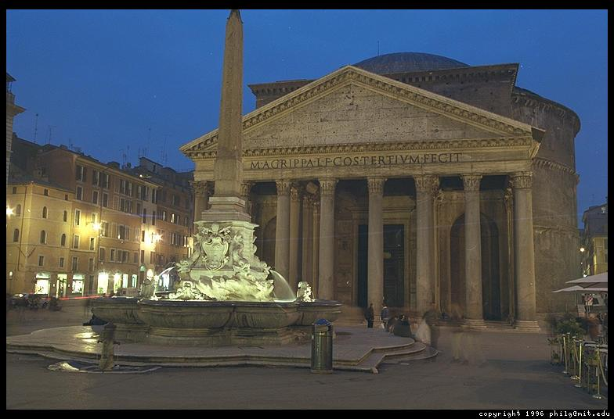

GLEDALIŠČE

Rimski cenzorji so imeli gledališke predstave za pogubne, ker bi utegnile privesti k propadanju morale. Gradili so lesene zgradbe, ki pa so jih po koncu predstav spet podrli. Gledališče so bila najprej lesena. Leta 55 pr.Kr. je v Rimu Pompej dal zgraditi prvo zidano gledališče, kateremu sta se kmalu nato pridružili še dve.
Poslopje je imelo tri glavne dele:
- CAVEA, v njej so bile v polkrogu razvrščene tribune za gledalce, ki so včasih bile prilagojene naravni vzpetini.
- ORCHESTRA je bila čisto spodaj, pridržana za ugledne gledalce. Polkrog je bil pogosto obložen z redkim marmorjem ali z mozaikom. Orchestra je bila z eno ali dvema stopnicama povezana z odrom.
- PROSCAENIUM ali PULPIUM – oder – je imel na zadnji strani steno, ki je predstavljala fasado palače, in je imela troje ali petero vrat. Stena je bila visoka kot najvišja vrsta za gledalce na tribuni.
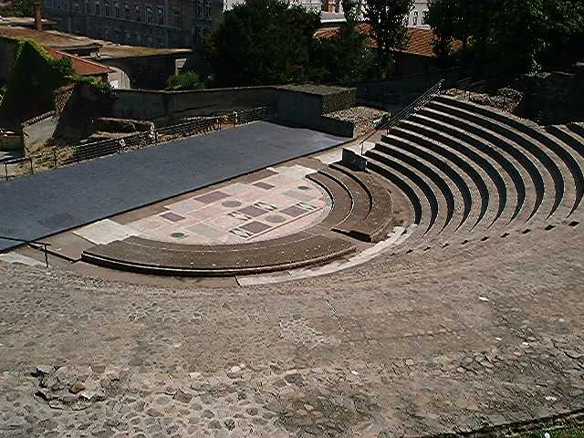Samo najmanjša gledališča so bila pokrita.

KRUHA IN IGER
AMFITEATER

Najbolj priljubljena zabava Rimljanov so bile gladiatorske igre, kjer so se posebej izurjeni sužnji borili med seboj, pa tudi z zvermi, kar je veljalo za najbolj okrutno igro tedanjega časa.
V Rimu odprejo flavijski amfiteater, ki pozneje dobi ime Kolosej, po kolosealnem, velikanskem Neronovem kipu, ki je stal tam blizu. To je največja sklenjena zgradba rimske antike. Visoka je 57 m in pokriva površino 186 x 156 m. V njej je prostora za 50.000 gledalcev. Cesarska loža je 3,5 m nad ovalno areno (78 x 46 m). V prvem nadstropju so sedeži dvora in visokih uradnikov, v drugem so sedeži odličnih družin, tretjo in četrto nadstropje sta za ljudstvo.
Zunanja stena koloseja je bila iz travertina (trda kamnina, ki nastane z odlaganjem kalcijevega karbonata v rečnem koritu). Nadstropja so okrašena z dorskimi, jonskimi in korintskimi stebri. Najvišje nadstropje pa krasijo pilastri. Fasado poživljajo s polstebri uokvirjene arkade. Vstop v poslopje je mogoč skozi arkade v pritličju, nato skozi razne hodnike in stopnišča.
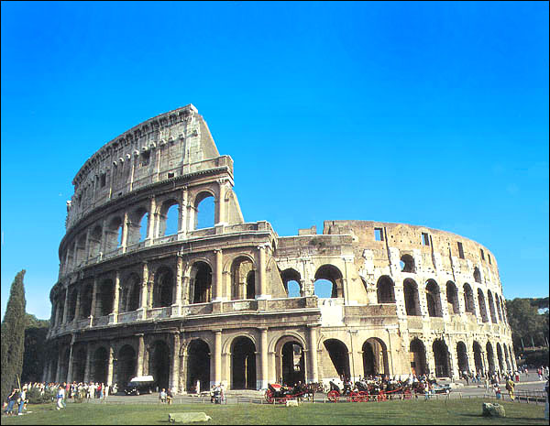404 leta je cesar Honorij prepovedal gladiatorske dvoboje, dve stoletji pozneje pa so bile prepovedane tudi igre z zvermi. V 13 st. je poslopje kupila družina Frangipani, v 15 st. pa je služil kolosej kot kamnolom pri gradnji palač. V 18. st je papež Benedikt XIV. Posvetil poslopje mučencem, ki so bili na tem kraju usmrčeni, okrog arene pa so uredili postaje križevega pota.

CIRKUS

Cirkus je pravokotnik, njegovi krajši stranici sta zaokroženi in nesimetrični. Areno je po dolgem delil zvišen zid, spina, ki je omejeval dirkališče. Na obeh koncih so bili postavljeni mejni stebri, meta. Spina je bila okrašena z majhnimi templji, kipi in koli, od teh so bili nekateri znamenja za štetje krogov. Na eni strani so bili hlevi in lope za vozove, CARCERES. Gledalci so imeli na ostalih treh straneh sedežne tribune. Za visoke osebnosti je bil rezerviran del tribun. V galerijah so bile prodajalne in stopnice, ki so vodile do različnih nadstropij.
Circus Maximus je bil največja rimska arena, najprej je imelo v njem prostora 150.00, ko so ga pa povečali pa 400.000 gledalcev. Dirkališče je bilo dolgo 1500 m.
PALAČE IN STANOVANJSKE HIŠE

Bogati Rimljani razkošno živijo v krasnih palačah veličastnih razsežnosti.

Navadni rimski državljani pa so živeli v ATRIJSKIH in najemniških hišah. Atrijske hiše (DOMUS) so bile pravokotnega tlorisa. Sredi atrija se je nabirala deževnica v zbiralniku, ki je bil tako velik kot strešna odprtina nad njim.
Temelji najemniških hiš, visokih dostikrat čez 20 m so bili majhni, navadno ne merijo več kot 300 m² .

VODOVODI

Vodovodi v rimski državi pripeljejo vodo mestnim porabnikom pogosto iz zelo oddaljenih izvirov. Najstarejši vodovod je dal napeljati za Rim Apij Klavdij Cek 312 pr.Kr.. Dolg je bil 16,55 km. Vodovod Anio Vetus, je bil dolg 60 km dolg in hkrati prvi viadukt. Prvi nadzemni akvedukt pa je bil zgrajen 144 pr.Kr. – Aqua Marcia, ki so mu dodali še nadaljnji akvedukt -
Aqua Augusta.

Vodovodi so napeljave s padcem. Da bi se izognili vzpetinam, jih dostikrat speljejo po ovinkih. Rečne doline pa premagajo z akvedukti, tako da kanal poteka po mostu. Z blagimi padci napeljave preprečijo, da bi imela voda premočan pritisk. Rimski akvedukti so mojstrski dosežki tehnike. Da bi dosegli potrebno višino in trdnost, postavljajo drugega nad drugim več nadstropij zaokroženih obokov. Loki prestrezajo pritisk zidu. Konec 1 st.pr.Kr. so zgradili trinadstropni akvedukt PONT DU GARD, ki je visok 49 m in dolg 272 m ter v bližini Nimesa prekorači dolino Gard.
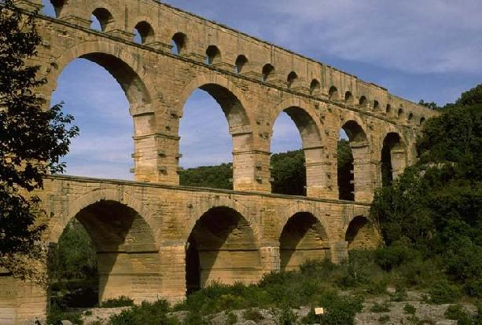Rimska oskrba mest z vodo je bila odlično razvita, saj so s pomočjo velikih vodovodov napeljali izlive in javne vodnjake po ulicah. Lastne dovode so imela tudi kopališča in javna stranišča.

TERME

Terme so ena bistvenih sestavin rimske civilizacije. To je bil kraj sprostitve in počitka, kjer je bilo mogoče posedati, brati in klepetati. V javna kopališča so ljudje zahajali predvsem popoldne, odprta pa so bila vse noči. Kopališčni prostori so bili razvrščeni tako, da si prišel počasi z mrzlega na toplo. Različne faze kopanja so določale tloris poslopja. Najprej je bilo treba obiskovalcem skozi APODYTERIUM, tam so odložili obleko, nato skozi FRIGIDARIUM, prehodna dvorana brez bazena, pogosto jo je dopolnjeval majhen prizidek, DESTRICTARIUM, kjer so se lahko oblili z vodo. CALDARIUM je bila topla kopalnica, kjer se je prišlo po stopnicah v bazen s toplo vodo. Včasih je sledila še potilna kopel LACONIUM.
V Rimu je bilo ogromno kopališč ( v 4 st. nič manj kot 900). Med najpomembnejša kopališča štejejo Neronove, Agripove, Titove, Trajanove, Karakalove, Dioklecijanove in Konstantinove terme. Karakalove terme so najsijajnejše. Zavzemajo površino 11 ha. Z vodo je terme oskrboval vodovod AQUA MARCIA. Oprema kopališča je bila razkošna(marmorni izdelki, mozaiki, kipi in stebri) Ti so danes v nacionalnem muzeju v Neaplju. Na SV pročelju so bili štirje vhodi. Kletni prostori, kjer so bile nastanjene vse naprave, so bili prepreženi z nekakšno podzemsko cestno mrežo. Oboki so segali skoraj 30 m visoko. Karakalove terme so obratovale vse do napada zahodnih Gotok v 6 st., ko so ti porušili vodovode, ki so oskrbovali Rim z vodo.

RIMSKE CESTE

Rimljani so bili prvo antično ljudstvo, ki so gradili asfaltirane, oz. tlakovane ceste. Blato ali pesek sta se hitro potlačila, predvsem takrat, ko so po poti šli konji, ki se jim je pod nogami vdiralo. Rimski inženirji se niso zadovoljili samo z tlakovanjem cest, ceste so tudi oblikovali tako, da so bile na sredini malo višje, kot ob straneh, da je voda lahko odtekala s cest. Doline in reke so prečkali s pomočjo viaduktov in mostov, delali pa so tudi tunele. Ob cestah so označevali (zapisovali) oddaljenost od večjih mest.
Prvo cesto je dal zgraditi Apij Klavdij. Po njem se je imenovala VIA APPIA in je vodila iz Rima na jug. Ostanke te ceste si lahko ogledamo še danes.

LITERATURA:
- VELIKE KULTURE SVETA I. knjiga Egipt-Helada-Rim-Bizanc, Mohorjeva založba,
Celovec-Ljubljana-Dunaj
- KRONIKA ČLOVEŠTVA, Mladinska knjiga, Ljubljana 1997
- Internet:
http://www.s-3gim.mb.edus.si/timko1/Antika/4skupina/Veit%20Vesna/RIMSKA%20KULTURA.htm

